## 软件进度计划与控制

### 实验目标

本实验的目标是对项目的进度情况进行统计分析，以求合理分配工作，并起到监督管理作用。

### 2. 实验方法与工具

（1）通过MS project对项目进行计划安排和追踪

（2）每完成一项任务，用MS project进行记录，并随时补充新任务

（3）对比任务计划与实际情况的出入情况，进行分析。

（4）对进度情况进行分析，最终生成进度计划与控制报告。

### 3. 软件进度的计划

软件进度的总体安排按照老师的要求以周为单位来进行，每周开始时针对老师布置的任务，小组开会确定本周任务分工和计划安排，按计划来完成本周任务。

### 4. 实验内容

#### 4.1项目project内容

项目project内容如图1所示。

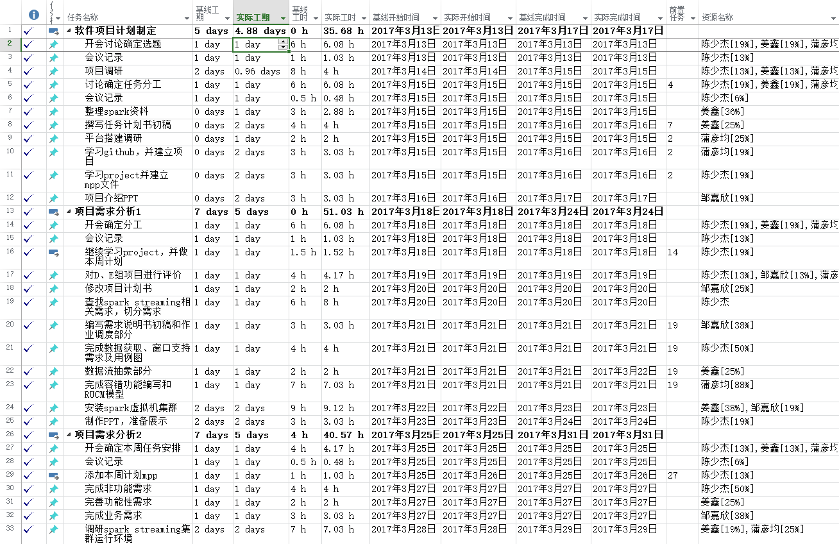

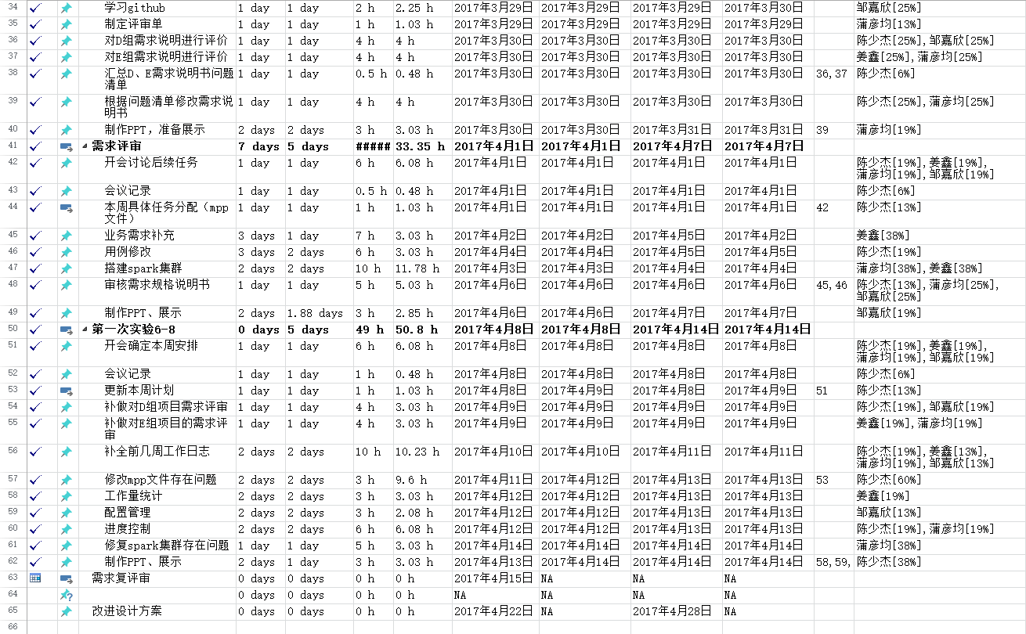

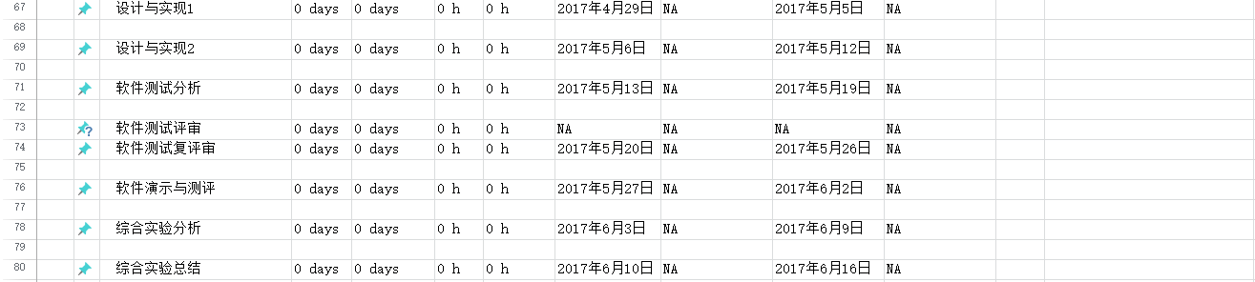

图 1 项目project内容

#### 4.2 工作日志

前一阶段的工作日志如表1所示。

表 1 工作日志

|  |  |  |
| --- | --- | --- |
| 时间 | 人员 | 完成工作 |
| 3.12-3.17 | 全体成员 | 开会确定实验项目、目标、完成任务计划书，建立project、调研并整理了spark资料 |
| 3.18-3.24 | 全体成员 | 确定本周分工，对D、E组计划书进行评价，合作编写了需求规格说明书，并在虚拟机上建立了集群 |
| 3.25-3.31 | 全体成员 | 确定本周分工，对上周的需求规格说明书进行了修改和完善，对D、E组需求规格说明书进行评价，并根据G、A组队我们的评价结果对需求规格说明书进行了修改 |
| 4.1-4.7 | 全体成员 | 确定本周分工，对上周的需求规格说明书进一步完善，如补充业务需求、修改用例图，并审核了需求规格说明书 |
| 4.8-4-14 | 全体成员 | 确定本周分工，对D、E组进行需求评审，并补全了前几周的工作日志，完成前一阶段的工作量统计、配置管理进度控制 |

### 5项目进度控制分析报告

#### 5.1 编制项目计划要求

（1）使用MS project进行项目计划编写；

（2）项目计划案两级分析，总体任务按照老师要求安排，每周一个，每周的总体任务下包含本周所有子任务；

（3）任务分工主要依据每周周初的会议确定，并根据实际情况更新；

（4）项目认为所有天都是工作日，工期以天为单位，工时以小时为单位；

（5）项目资源为陈少杰、姜鑫、蒲彦均、邹嘉欣四人。

#### 5.2 进度分析

前几周时间本团队按照进度完成了项目计划制定、需求分析、需求评审的内容、并已经完成了spark集群的搭建等任务。

但本组前几周对实验6-8的重视程度不够，导致这周工作量很大。组内成员先各自补写前几周的各自的工作日志，并对project中缺失和有问题的部分进行修改，并将前几周的完成的任务进行了细化，以方便对各自的工作量进行统计。鉴于前几周对工作日志的重视程度不够，导致补写工作日志难度略大。

通过对前几周的分析发现，除了极个别几个小任务，由于之前对其难度估算不准确导致时间差别较大以外，我们的计划时间与实际时间差别较小。计划基本合理。

接下来，每周的计划安排要尽可能的细化，并且各自要做好工作记录。

#### 5.3项目计划调整

就目前的项目进度而言，基本上符合最初的设计，每周都按计划完成了本周的任务。但对于项目实现方面，当前进度略慢，为了防止设计实现阶段时间不足，需要适当对后期计划进行调整，将项目设计和实现部分工作分散开。